Lekcja 04. 11. 2020 r.

Temat: Trening wykonywany bez sprzętu 2. Trening w domu.

- Wykonaj rozgrzewkę we własnym zakresie lub skorzystaj z zestawu ćwiczeń
z poprzedniej lekcji.
- Zapoznaj się z poniższym materiałem. Określ możliwości wykonania poniższych ćwiczeń z zachowaniem bezpieczeństwa własnego i innych domowników i jeśli to możliwe wykonaj ćwiczenia.
- Program ćwiczeń

Trening zaawansowany (10 ćwiczeń):
1. Podciąganie w wąskim podchwycie. Złap drążek wąskim podchwytem i wykonaj zwis na lekko zgiętych rękach. Podciągnij się, tak aby klatka piersiowa znalazła się jak najbliżej drążka. Wytrzymaj przez chwilę w górze, a następnie opuść się do pozycji wyjściowej.
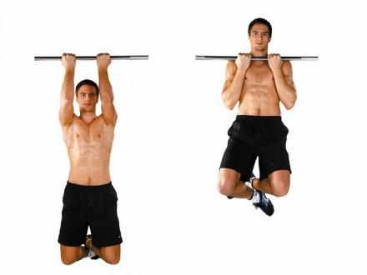Trening zaawansowany (10 ćwiczeń):1. Podciąganie w wąskim podchwycie. Złap drążek wąskim podchwytem i wykonaj zwis na lekko zgiętych rękach. Podciągnij się, tak aby klatka piersiowa znalazła się jak najbliżej drążka. Wytrzymaj przez chwilę w górze, a następnie opuść się do pozycji wyjściowej.

2. Unoszenie krzesła w opadzie tułowia. Na lekko ugiętych nogach opuść tułów, tak by był równoległy do podłoża. Trzymając krzesło, odchylaj wyprostowane ramię w bok, tak by było w jednej linii z tułowiem. Możesz oczywiście robić to dwoma krzesłami jednocześnie.
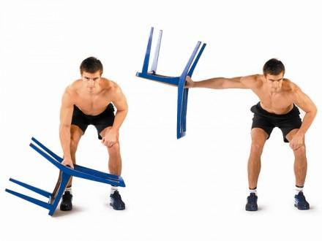Trening zaawansowany (10 ćwiczeń): 2. Unoszenie krzesła w opadzie tułowia. Na lekko ugiętych nogach opuść tułów, tak by był równoległy do podłoża. Trzymając krzesło, odchylaj wyprostowane ramię w bok, tak by było w jednej linii z tułowiem. Możesz oczywiście robić to dwoma krzesłami jednocześnie.

3. Pompka tricepsowa. Ramiona wyprostowane oprzyj na krześle za plecami, a nogi wyprostowane oprzyj na podłodze. Z tej pozycji wykonaj ugięcie ramion w łokciach, obniżając tułów. Powoli wróć do pozycji wyjściowej.
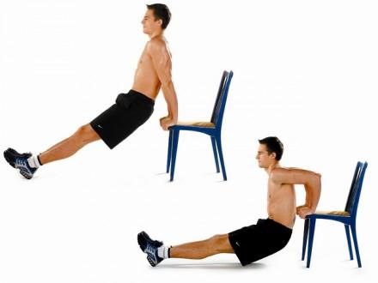Trening zaawansowany (10 ćwiczeń): 3. Pompka tricepsowa. Ramiona wyprostowane oprzyj na krześle za plecami, a nogi wyprostowane oprzyj na podłodze. Z tej pozycji wykonaj ugięcie ramion w łokciach, obniżając tułów. Powoli wróć do pozycji wyjściowej.
4. Pompki w staniu na rękach. Stań na rękach przy ścianie (dłonie w odległości 20 cm od ściany). Następnie wykonaj pompkę, zachowując stałe tempo w każdej fazie ruchu. Głowę odchyl, tak abyś podczas uginania ramion widział zbliżającą się podłogę.
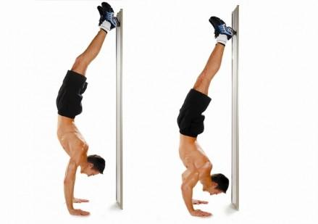Trening zaawansowany (10 ćwiczeń):4. Pompki w staniu na rękach. Stań na rękach przy ścianie (dłonie w odległości 20 cm od ściany). Następnie wykonaj pompkę, zachowując stałe tempo w każdej fazie ruchu. Głowę odchyl, tak abyś podczas uginania ramion widział zbliżającą się podłogę. (fot. Jacek Heliasz - heliasz.com)

5. Pompki z przeniesieniem ciężaru ciała. Wpodporze przodem, dłonie ustaw szerzej niż szerokość barków, na wysokości klatki piersiowej. Ugnij ramiona, nie dotykając klatką piersiową podłoża, i przenoś ciężar ciała z jednej strony na drugą.
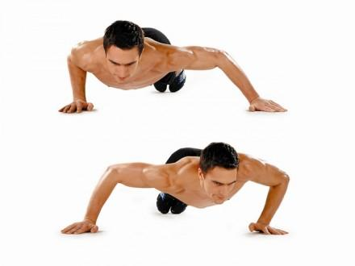Trening zaawansowany (10 ćwiczeń):5. Pompki z przeniesieniem ciężaru ciała. Wpodporze przodem, dłonie ustaw szerzej niż szerokość barków, na wysokości klatki piersiowej. Ugnij ramiona, nie dotykając klatką piersiową pod- łoża, i przenoś ciężar ciała z jednej strony na drugą.
6. Martwy ciąg z krzesłem. Stań w lekkim rozkroku, wykonaj opad tułowia, aż będzie równoległy do podłogi. Chwyć w lekko zgięte ramiona krzesło i z tej pozycji wykonaj wyprost tułowia trzymając krzesło blisko tułowia. Wróć do pozycji wyjściowej. Dla utrudnienia możesz unieść krzesło nad głowę.
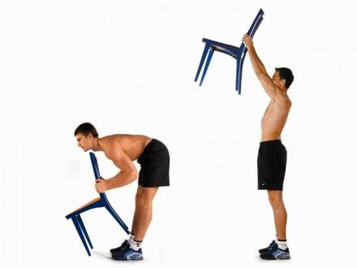Trening zaawansowany (10 ćwiczeń):6. Martwy ciąg z krzesłem. Stań w lekkim rozkroku, wykonaj opad tułowia, aż będzie równoległy do podłogi. Chwyć w lekko zgięte ramiona krzesło i z tej pozycji wykonaj wyprost tułowia trzymając krzesło blisko tułowia. Wróć do pozycji wyjściowej. Dla utrudnienia możesz unieść krzesło nad głowę.

7. Unoszenie bioder i tułowia w leżeniu na plecach. Połóż się na plecach. Jedną nogę zegnij w kolanie i oprzyj całą stopą na podłodze, drugą trzymaj wyprostowaną. Unieś miednicę jak najwyżej, noga wyprostowana - cały czas w linii z tułowiem. Wróć do pozycji wyjściowej.
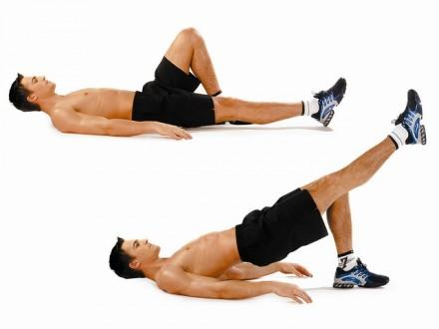Trening zaawansowany (10 ćwiczeń):7. Unoszenie bioder i tułowia w leżeniu na plecach. Połóż się na plecach. Jedną nogę zegnij w kolanie i oprzyj całą stopą na podłodze, drugą trzymaj wyprostowaną. Unieś miednicę jak najwyżej, noga wyprostowana - cały czas w linii z tułowiem. Wróć do pozycji wyjściowej.)
8. Przysiad na jednej nodze. Stań na jednej nodze, a drugą trzymaj lekko w przodzie. Wykonaj powoli przysiad na jednej nodze, przenosząc ciężar tułowia lekko do przodu (dla utrzymania równowagi trzymaj się krzesła) i powoli wróć do pozycji wyjściowej.
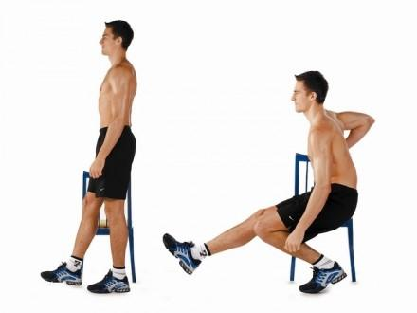Trening zaawansowany (10 ćwiczeń):8. Wspinanie na palcach jednej nogi. Ćwiczenie wykonuj dokładnie tak samo, jak początkujący (patrz: opis na poprzedniej stronie). Aby zwiększyć pracę łydek, możesz stanąć palcami stopy na jakimś podwyższeniu (np. książka) i opuszczać piętę do podłogi. Rozciągniesz w ten sposób dodatkowo ścię- gno Achillesa. Jeśli czujesz, że nadal jest dla Ciebie za mało, weź w ręce dodatkowe obciążenie (hantle, torba z zakupami itd).
9. Wspinanie na palcach jednej nogi. Ćwiczenie wykonuj dokładnie tak samo, jak początkujący (patrz: opis na poprzedniej stronie). Aby zwiększyć pracę łydek, możesz stanąć palcami stopy na jakimś podwyższeniu (np. książka) i opuszczać piętę do podłogi. Rozciągniesz w ten sposób dodatkowo ścięgno Achillesa. Jeśli czujesz, że nadal jest dla Ciebie za mało, weź w ręce dodatkowe obciążenie (hantle, torba z zakupami itd).
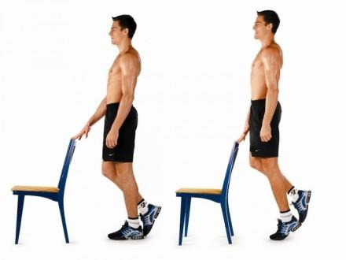Trening zaawansowany (10 ćwiczeń):9. Wspinanie na palcach jednej nogi. Ćwiczenie wykonuj dokładnie tak samo, jak początkujący (patrz: opis na poprzedniej stronie). Aby zwiększyć pracę łydek, możesz stanąć palcami stopy na jakimś podwyższeniu (np. książka) i opuszczać piętę do podłogi. Rozciągniesz w ten sposób dodatkowo ścięgno Achillesa. Jeśli czujesz, że nadal jest dla Ciebie za mało, weź w ręce dodatkowe obciążenie (hantle, torba z zakupami itd).
10. Skrętoskłony brzucha z jednoczesnym uginaniem nóg. Połóż się na podłodze z dłońmi splecionymi za karkiem, nogi wyprostowane. Następnie unieś tułów z jednoczesnym skrętem w stronę przeciwnej nogi (lewy łokieć do prawego kolana). Wróć do pozycji wyjściowej i powtórz to w drugą stronę, nie kładąc nóg na podłodze.
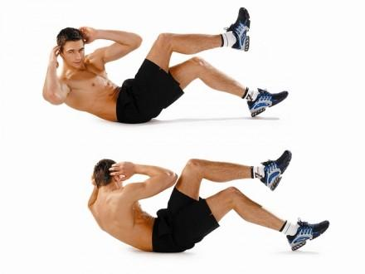Trening zaawansowany (10 ćwiczeń):10. Skrętoskłony brzucha z jednoczesnym uginaniem nóg. Połóż się na podłodze z dłońmi splecionymi za karkiem, nogi wyprostowane. Następnie unieś tułów z jednoczesnym skrętem w stronę przeciwnej nogi (lewy łokieć do prawego kolana). Wróć do pozycji wyjściowej i powtórz to w drugą stronę, nie kładąc nóg na podłodze.

Lekcja 04. 11. 2020 r.

Temat: Aktywność fizyczna w życiu współczesnego człowieka.

- Zapoznaj się z artykułem dotyczącym tematu lekcji. Link poniżej.

Bezpiecznych ćwiczeń i przyjemnej lektury Janusz Marczuk

